Задание 1.2 ИСР

1. Дерево страницы сайта кафедры ИТиЭО
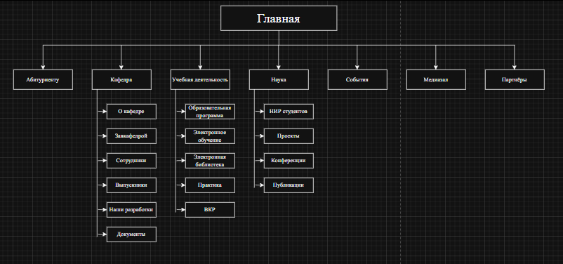
ссылка на дерево страницы: (https://drive.google.com/file/d/1Ob1LSGFyvyFseexEUrcIgKku56i3mRQa/view?usp=sharing)
Использовался: draw.io

2. Анализ сайтов кафедр/факультетов других вузов
Ниже примеры структуры сайтов других кафедр (примерно сопоставимые по тематике):
- Структура сайта ВШЭ — пример: Кафедра проблем безопасности (https://security.hse.ru)

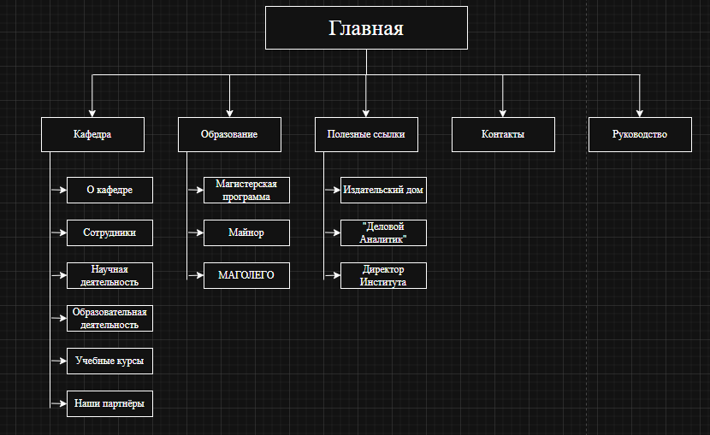

ссылка на дерево страницы: (https://drive.google.com/file/d/1QgVYLNmXcheQBKeHhkw0sSJ6UmxylNJM/view?usp=sharing)
Использовался: draw.io

- Структура сайта МГТУ им. Н. Э. Баумана — факультет Специальное машиностроение (https://sm.bmstu.ru/faculty/)

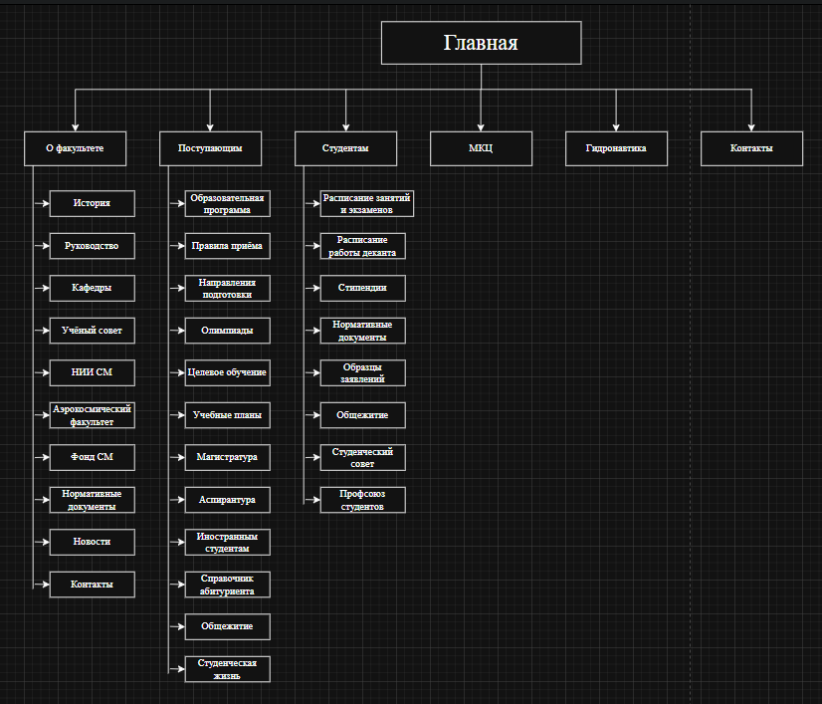
ссылка на дерево страницы: (https://drive.google.com/file/d/1k4H-R35bYOqxAs-xjn0dcPDVwAMNlRzX/view?usp=sharing)
Использовался: draw.io

Сравнительный анализ: что есть / чего нет на сайте ИТиЭО
Раздел / Элемент навигации | ИТиЭО (Герцен) | ВШЭ (Проблем безопасности) | МГТУ (Факультет)
Главная | + | + | +
О кафедре / факультете | + | + | +
История / Руководство | Частично (только сотрудники) | Частично (только сотрудники) | + (Руководство, Ученый совет)
Сотрудники / Персонал | + | + | - (выделено в "Руководство")
Выпускники | + | - | -
Научная деятельность / НИР | + (НИР студентов) | + (Научная деятельность) | - (вынесено в НИИ СМ)
Документы / Нормативная база | + | - | +
Партнёры | - | + | -
Наши разработки / Проекты | + | - | -
Образование / Учебная деятельность | + | + | +
Образовательные программы | + | + (Магистерская) | + (Направления подготовки)
Учебные курсы / Электронное обучение | + | + (Учебные курсы, МАГОЛЕГО) | + (Учебные планы)
Практика / ВКР | + | - | -
Электронная библиотека | + | - | -
МАЙНОРЫ / Спецкурсы | - | + | -
Абитуриентам | Частично | - | +
Правила приёма / Целевое обучение | - | - | +
Олимпиады / Достижения | - | - | +
Общежитие / Студенческая жизнь | - | - | +
Иностранным студентам | - | - | +
Студентам | - | - | +
Расписание занятий / экзаменов | - | - | +
Стипендии / Выплаты | - | - | +
Стандарты (проф. и общие) | - | - | +
Организация работы декана | - | - | +
Наука / Конференции | + | - | -
Публикации | + | - | -
НИР студентов / Проекты | + | - | -
Полезные ссылки / Сервисы | - | + | +
Медиа / Издательский дом | - | + | -
Специализированные центры | - | + (Деловой Аналитик) | + (МКЦ, Гидроавтоматика)
Контакты | - | - | +
Новости | - | - | +
Структура / Кафедры | - | - | +

Что стоит добавить на сайт ИТиЭО (по итогам сравнения):
- Создать полноценный раздел «Студентам» (как в МГТУ).
  - Туда необходимо вынести расписание, информацию о стипендиях, стандартах и текущих объявлениях. Сейчас это либо отсутствует, либо разрозненно.
- Расширить блок «Абитуриенту».
  - Добавить конкретные правила приёма, информацию об общежитии и льготах (олимпиады, целевое обучение). Сейчас раздел есть, но он недостаточно информативен для решения бытовых вопросов поступающего.
- Добавить разделы, формирующие имидж и среду.
  - Партнёры / Индустрия: (как в ВШЭ) — повышает привлекательность для абитуриентов, показывая перспективы трудоустройства.
  - Медиа / Соцсети: (как в ВШЭ) — добавить ссылки на Telegram/VK, фотоотчеты с мероприятий.
- Улучшить навигацию по внутренней структуре.
  - Четко разделить «Сотрудников» и «Руководство» (как в МГТУ).
  - Выделить «Лаборатории» или «Центры» в отдельный пункт, так как текущий раздел «Наши разработки» может быть неочевиден для поиска.
- Внедрить сервисные элементы.
  - FAQ (Часто задаваемые вопросы) для студентов и абитуриентов.
  - Интерактивное расписание или календарь событий (как намёк на "интерактивные сервисы" в вашем примере).
3. Список полезных сервисов (функций) для студентов:

Сервис/Функция, которая была бы актуальна на сайте кафедры | Инструмент реализации функционала | Комментарий с аргументацией
1. Личное расписание с персонализацией | Интерактивный календарь (с привязкой к группе/преподавателю) + экспорт в .ics (Google/Apple календарь) | Самая востребованная функция. Студенту нужно видеть не просто общую таблицу, а свою конкретную неделю с фильтрацией по группе. Возможность экспорта в телефон решит проблему опозданий и забытых пар.
2. Система оперативных уведомлений (Push/Telegram) | Интеграция с Telegram-ботом или PWA-уведомления (Web Push) | Рассылка "отмена пары", "замена аудитории", "перенос лекции" доходит быстрее, если это пуш-уведомление на телефон, а не объявление на 3-м этаже. Студенты практически всегда в Telegram.
3. Личный кабинет студента с успеваемостью | Защищенная авторизация (через домен вуза) с выводом текущих оценок (баллов) и задолженностей | Постоянный мониторинг текущей ситуации по баллам (особенно при БРС) снижает стресс перед сессией и исключает неожиданности типа "а я думал, у меня автомат".
4. "Окно" сдачи долгов / Консультаций | Интерактивное расписание консультаций с возможностью записи (как календарь преподавателя) | Часто непонятно, когда можно подойти "пересдать" или задать вопрос. Если преподаватель сам отмечает свободные окна, а студент видит это и может записаться — это упрощает коммуникацию и снижает барьер.
5. Доска объявлений (курсовые/дипломные темы) | Лента с фильтрацией по научным руководителям и статусу темы (свободна/занята) | Студенты младших курсов теряются при выборе темы курсовой. Функция "маркетплейса тем", где преподаватели публикуют интересные задачи, помогла бы быстрее определиться и распределиться.
6. База знаний кафедры (файлопомойка) | Облачное хранилище (Nextcloud или аналог) с удобной структурой папок по группам/предметам | Студентам нужен один понятный источник, где лежат методички, презентации лекций, задания для самостоятельной работы. Чтобы не искать в 10 разных чатах и на личных почтах.
7. Архив записей лекций / Трансляции | Интеграция с YouTube/VK Видео (плейлисты кафедры) + расписание предстоящих онлайн-лекций | Если кафедра ведет записи лекций или трансляции, их удобно собирать в одном месте на сайте. Это помогает при подготовке к экзамену или пропуске занятия.
8. Карта "Где преподаватель?" (Опционально) | Простой статус в расписании или на странице сотрудника (на паре / на кафедре / на больничном) | Студенту важно понимать, есть ли смысл идти искать преподавателя на кафедру сейчас или он занят. Это экономит время на хождение по корпусам.
9. Обратная связь / Анонимный опрос | Форма обратной связи или интеграция с гугл-формами | Возможность анонимно сообщить о проблеме (например, неработающий проектор в аудитории) или оставить отзыв о курсе, не боясь последствий. Помогает кафедре быстрее реагировать.
10. Календарь событий кафедры | Общий календарь с типами событий (научные семинары, дедлайны ВКР, дни открытых дверей) | Чтобы студент не пропустил важный дедлайн по ВКР или интересную гостевую лекцию, все значимые даты должны быть собраны в одном месте с напоминаниями.

